TP Windows Server 2008
Gestion d’un domaine comprenant un serveur et un client
Serveur | Domaine | Client
srv-bonnelle | dom-bonnelle | client-bonnelle

0. Mise en place du domaine

0.1.Création des machines virtuelles
On en crée deux via le script.
Machine 1 : Windows Server 2008 ; 1 carte réseau type interne ; @MAC 08:00:27:00:01:21 ;
Machine 2 : Windows 7 x64 ;1 carte réseau type interne ; @MAC 08:00:27:00:01:22.

0.2 Démarrage des VM, config du serveur et du client
Sous VirtualBox la touche host par défaut est CTRL Droite. Windows Server 2008 demande un CTRL+ALT+SUPPR pour ouvrir une session. On peut utiliser le raccourci de VirtualBox à savoir Host+Suppr. MDP de connexion : progtr00
Après connexion sur le serveur, on atteint un écran de configuration, choisir « Configurer le réseau » > Propriétés « Connexion au réseau Local » > Propriétés « Protocole IPv4 » >
Le script MachinesVirtuelles indique les @IP et @MAC à choisir pour les machines
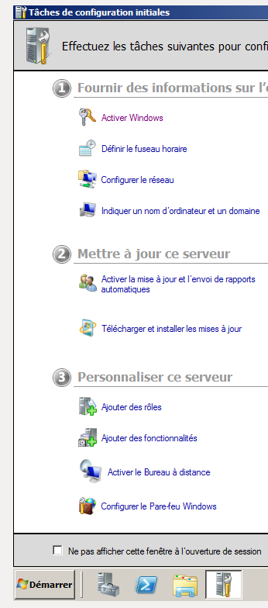
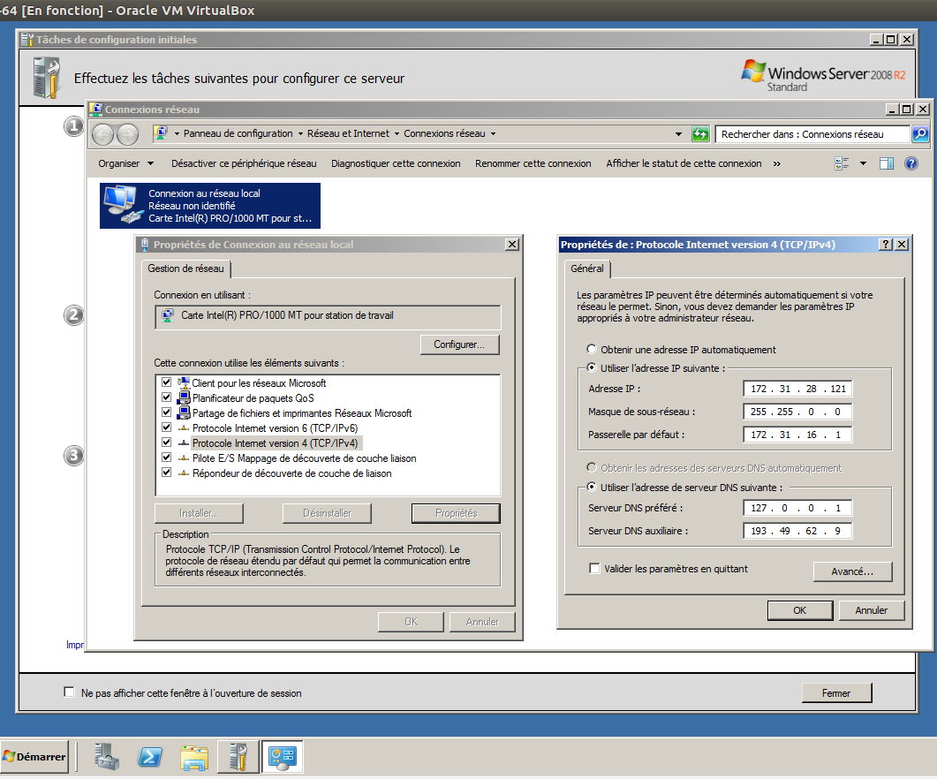

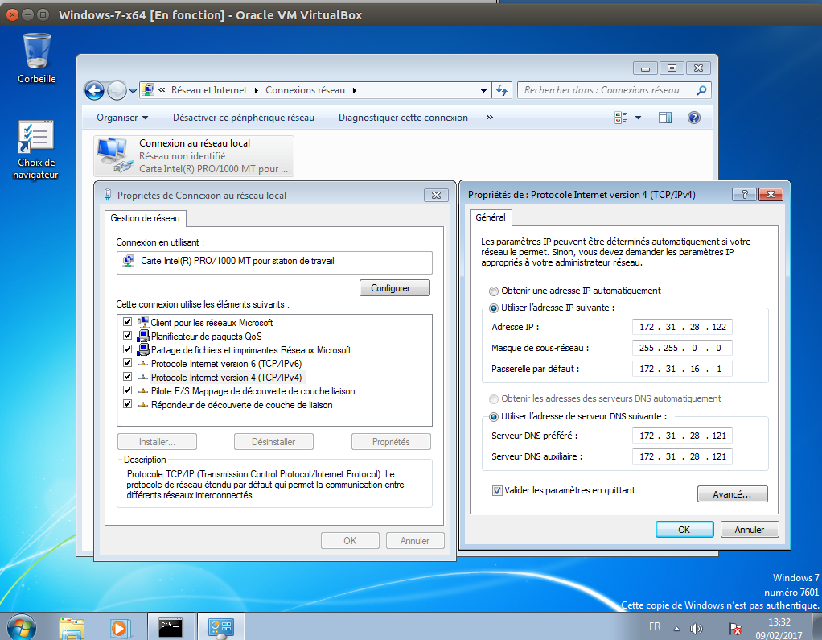
Côté client, ici aussi le mdp est progtr00. Panneau de configuration>Centre réseau et partage>Modifier les paramètres de la carte> Propriétés de la connexion au réseau local> Propriétés IPv4. Le DNS sera l’adresse du serveur.
On changera aussi le nom des deux machines : Win+Pause> Propriétés système>Nom>Bouton « Modifier »>Indiquer les noms dans le tableau plus haut.
Après configuration, redémarrage des deux machines.

0.3.Création du domaine
Sur le serveur : Win+R > dcpromo.exe > Suivant > Suivant > Cocher « Créer un domaine dans une nouvelle forêt » > Nom de domaine : « dom-bonnelle.local » > Niveau fonctionnel « Windows Server 2008 R2 » > Laisser coché « Serveur DNS » > « Impossible de créer une délégation, voulez-vous continuer ? » OUI > Laisser les emplacements par défaut pour la base de données, les logs, le SYSVOL > Mot de passe administrateur choisi Progtr00b > Résumé (voir LogActiveDir.txt) Suivant > Reboot > Connexion avec progtr00 > Changement du mdp en Progtr00b (ou autre chose).
Déclaration sur le client : Ordinateur > Propriétés > Modifier les paramètres > « Identité sur le réseau » > Cocher « Réseau d’entreprise »> Cocher « Réseau avec domaine »> Nom d’user « administrateur »;Mdp « Progtr00b » ; Domaine « dom-bonnelle » > Nom d’ordinateur « CLIENT-BONNELLE » ; Domaine de l’ordinateur « DOM-BONNELLE » > Nom d’utilisateur « Administrateur »; Mdp « Progtr00b » ; Domaine « DOM-BONNELLE » > Ajouter le compte d’utilisateur de domaine suivant; Nom « administrateur », Domaine « DOM-BONNELLE » > Type de compte Administrateur > Redémarrage > Connexion en tant que DOM-BONNELLE\administrateur ; mdp Progtr00b > Le client est connecté au domaine :
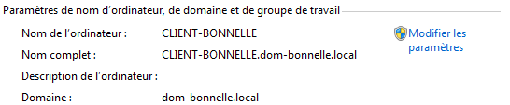

1. Service DHCP
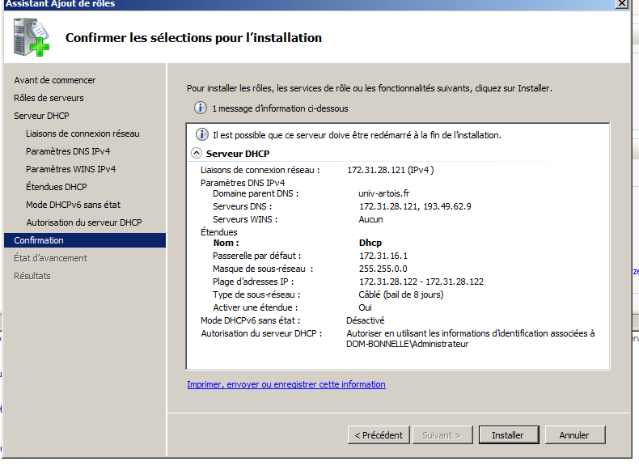
Ordinateur > Gérer…(Gestionnaire de serveur)> Clic sur « Rôles » > Ajouter des rôles > Cocher le rôle « Serveur DHCP » > « Introduction à DHCP » suivant > domaine parent « univ-artois.fr » ; IP du DNS pref « 172.31.28.121 » ; IP DNS aux « 193.49.62.9 » ; ne pas valider tout de suite > WINS n’est pas requis > Ajouter... une étendue DHCP > Nom d’étendue « Dhcp » ; IP de départ et de fin 172.31.28.122 ; Sous-réseau câblé (bail de 8j) > Passerelle par défaut 172.31.16.1 > Désactiver le DHCPv6 sans état, suivant > Autorisation du DHCP, Utiliser les infos d’identification actuelles > Installer, reboot après l’installation.

Penser à réactiver l’attribution automatique dans les paramètres IPv4 du client !
Test de fonctionnement du serveur DHCP : ipconfig /all sur le client :

2. Création des utilisateurs du domaine
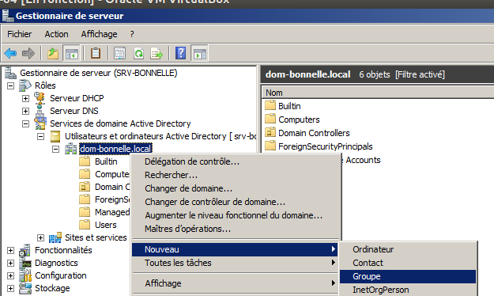
Côté serveur : Démarrer > Gestionnaire de Serveur > [+] Rôles > Services de domaine Active Directory > Users et ordinateurs > Création d’un groupe : Nom « eleves », étendue globale, type sécurité.
Idem pour les Users, nom etu01, mdp Gtr1234 sans expiration.
Ajout de l’user au groupe : clic droit sur l’user > ajouter à un groupe > Nom d’objet « eleve »

Autoriser le bureau à distance : Propriétés Ordinateur > Paramètres d’utilisation à distance > Autoriser...
Côté Client : Connexion bureau à distance à « srv-bonnelle.dom-bonnelle.local ». On crée ensuite le groupe prof et la session prof01 (mdp Gtr1234)

3. Stratégie de sécurité
Côté serveur, permettre l’ouverture de session : Outils d’aministration > Gestion des stratégies de groupe > Modifier « Default Domain Controllers Policy » > Dans le volet de gauche explorer « Configuration ordinateur »> Stratégies > Paramètres Windows > Sécurité > Stratégies locales >Attribution des droits user > Dans la stratégie Permettre l’ouverture d’une session locale on ajoute les groupes eleves et Profs.
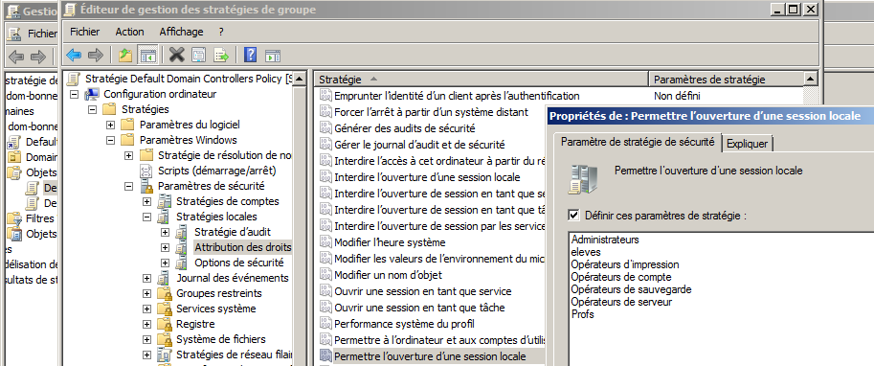
Etape suivante, autoriser les comptes sans mot de passe : Default Domain Policy > paramètres de sécurité (voir étape précédente) Stratégies de compte > Mot de passe > Définir « Longueur minimale du mot de passe » à 0 et « Le mot de passe doit respecter des exigences de sécurité » Désactivé > Ouverture d’un cmd et commande « gpupdate » sur le serveur ET le client.
On peut alors créer des comptes etu02 et Prof02 ne comportant pas de mot de passe, et se logger à ces comptes via la machine serveur ou la machine client.
Bon fonctionnement de la MàJ des stratégies

4.Création d’un volume virtuel sur le serveur
Eteindre le serveur, puis depuis le script MachinesVirtuelles ajouter un disque à la VM serveur puis redémarrer la VM.
Côté serveur : Gestionnaire des disques « Win+R > diskmgmt.msc » > « Nouveau Volume Simple » dans l’espace non alloué du disque 1 > Suivre l’assistant > Cocher l’option « Monter dans le dossier NTFS vide suivant » C:\volume (le créer si nécessaire) > Nom choisi pour le volume = « Volume »

5. Sécurité des fichiers et répertoires
Via le serveur : Win+E > Création des répertoires « Utilisateurs » et « Logiciels » dans le Volume > Création de « Utilisateurs\username » pour chaque user déclaré (ici etu01 et 2, Prof01 et 2) > Propriétés > Onglet Partage > partage avancé… > nom du partage etu0x > Autorisations > tout pour Administrateurs, RW pour etu0x, R pour le groupe Profs.
Onglet Sécurité > Modifier les autorisations > Appliquer la même chose qu’au-dessus > On vérifie via le client que les différents utilisateurs ont les bons droits : etu0x peut lire/écrire, Profs peuvent lire (vérifier aussi que Prof01 et Prof02 font bien partie du groupe!)
Pour les logiciels : Partage avancé du dossier Logiciels > Autorisations en lecture pour Tout le monde, lecture/écriture pour les Profs.
Onglet sécurité > Conserver les autorisations par défaut, rajouter uniquement le droit d’écriture pour les Profs et les utilisateurs
Pour le travail en binôme, dans les propriétés des répertoires etu0x on rajoute un partage (qu’on nomme par exemple etu01_binome) pour lequel le groupe eleve peut lire et écrire. On limite les users simultanés à 2.

6. Création des profils utilisateurs
Stockage du profil sur le serveur: Gestionnaire de serveur > propriétés d’etu01 > onglet profil > Chemin= « \\SRV-BONNELLE\etu01\profil.V2 » On retrouve les dossiers tels qu’ils apparaissent à l’origine dans C:\Users\username.

